**Здание Правительства Ростовской области.**

Здание Правительства Ростовской области расположено в городе Ростов-на-Дону, в районе Площади Советов. Восьмиэтажное здание было построено в конце 1950-х годов по проекту советских архитекторов В. И. Григора и Е. Е. Григора.

Первоначальный проект, разработанный после окончания Великой Отечественной войны, предусматривал постройку неоклассического здания, близкого по стилю с расположенным неподалеку зданием Государственного банка постройки начала XX века. Согласно проекту, строение предполагалось украсить многоярусными пилястрами, орнаментальными фризами и мощными карнизами, однако согласно с постановлением «Об устранении излишеств в проектировании и строительстве», проект пришлось упростить.   
  
Тем не менее, даже несмотря на многочисленные упрощения, монументальное здание областной администрации является достойным и ярким примером правительственного здания регионального уровня.В 1972 году перед администрацией был установлен знаменитый «Монумент Первоконникам», автором которого выступил известный скульптор В. Вучетич.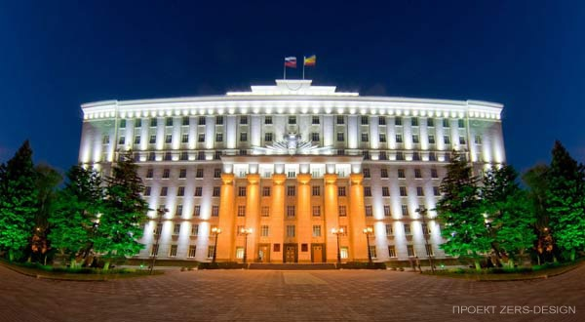

Здание городской думы.

**Здание городской думы (Городской дом)** — здание в Ростове-на-Дону, построенное в 1899 году по проекту архитектора А.Н. Померанцева. Одна из главных архитектурных достопримечательностей города. Изначально в здании разместилась городская дума и управа. В советское время в здании находился областной комитет КПСС. В настоящее время здание занимает мэрия Ростова-на-Дону и городская дума. Здание городской думы имеет статус памятника архитектуры федерального значения.

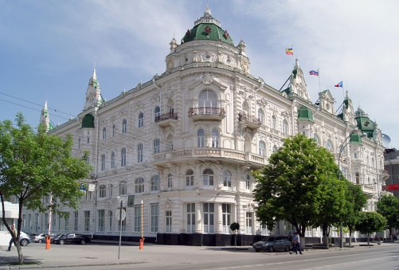 1899 г. 2016 г. 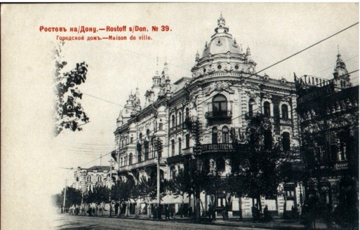

Ростовский ЦУМ.

Здание ЦУМа состоит из двух частей:   
* старой части постройки 1910г., являющейся памятником истории и культуры местного значения.   
Со старых времён ростовчанам он был известен как торговый дом Пустовойтова. Однако в годы Великой Отечественной войны здание было полностью разрушено и только в 1950г. было восстановлено при максимальном сохранении первоначального внешнего архитектурного облика.   
* новая часть здания универмага является продолжением «старого» здания ЦУМа и введена в строй в 1965г.   
Новаторские методы проектирования (фасадная и тыловая часть здания зрительно представляли собой сплошное окно) позволили ростовским газетчикам назвать строящийся объект торговли «Три этажа солнца».   
С тех пор ЦУМ и симметрично расположенное здание по улице Большая Садовая стали своего рода «воротами» в город, встречающими тех кто приезжает в Ростов-на-Дону.

Начало 20 века. 2016 г.

